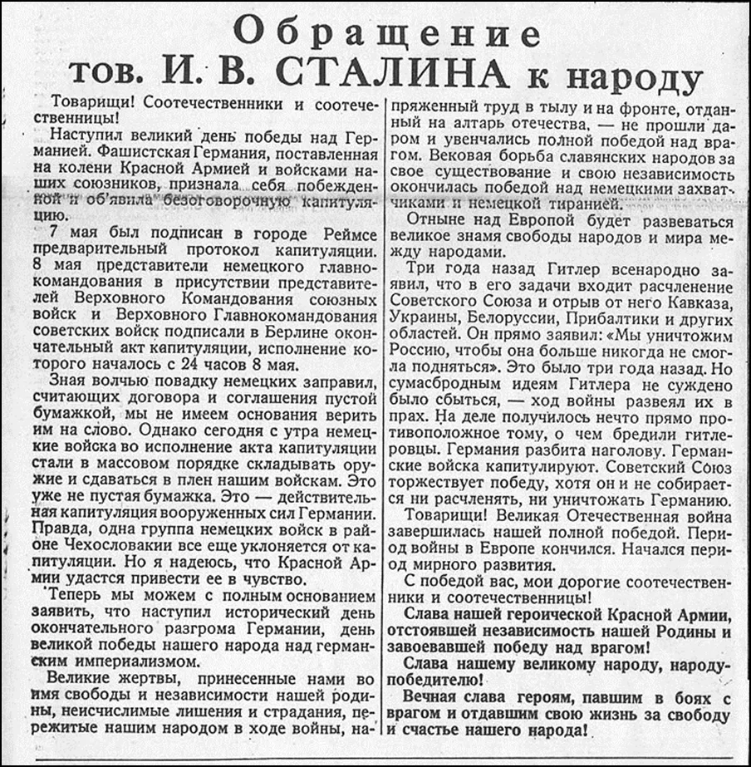

Обращение Сталина к народу 9 Мая 1945 года

Товарищи! Соотечественники и соотечественницы!

Наступил великий день победы над Германией. Фашистская Германия, поставленная на колени Красной Армией и войсками наших союзников, признала себя побежденной и объявила безоговорочную капитуляцию.

7 мая был подписан в городе Реймсе предварительный протокол капитуляции. 8 мая представители немецкого главнокомандования в присутствии представителей Верховного Командования союзных войск и Верховного Главнокомандования советских войск подписали в Берлине окончательный акт капитуляции, исполнение которого началось с 24 часов 8 мая.

Зная волчью повадку немецких заправил, считающих договора и соглашения пустой бумажкой, мы не имеем основания верить им на слово. Однако сегодня с утра немецкие войска во исполнение акта капитуляции стали в массовом порядке складывать оружие и сдаваться в плен нашим войскам. Это уже не пустая бумажка. Это – действительная капитуляция вооруженных сил Германии. Правда, одна группа немецких войск в районе Чехословакии все еще уклоняется от капитуляции. Но я надеюсь, что Красной Армии удастся привести ее в чувство.

Теперь мы можем с полным основанием заявить, что наступил исторический день окончательного разгрома Германии, день великой победы нашего народа над германским империализмом.

Великие жертвы, принесенные нами во имя свободы и независимости нашей Родины, неисчислимые лишения и страдания, пережитые нашим народом в ходе войны, напряженный труд в тылу и на фронте, отданный на алтарь Отечества, не прошли даром и увенчались полной победой над врагом. Вековая борьба славянских народов за свое существование и свою независимость окончилась победой над немецкими захватчиками и немецкой тиранией.

Отныне над Европой будет развеваться великое знамя свободы народов и мира между народами.

Три года назад Гитлер всенародно заявил, что в его задачи входит расчленение Советского Союза и отрыв от него Кавказа, Украины, Белоруссии, Прибалтики и других областей Он прямо заявил “Мы уничтожим Россию, чтобы она больше никогда не смогла подняться”. Это было три года назад. Но сумасбродным идеям Гитлера не суждено было сбыться, – ход войны развеял их в прах. На деле получилось нечто прямо противоположное тому, о чем бредили гитлеровцы. Германия разбита наголову. Германские войска капитулируют. Советский Союз торжествует победу, хотя он и не собирается ни расчленять, ни уничтожать Германию.

Товарищи! Великая Отечественная война завершилась нашей полной победой. Период войны в Европе кончился, начался период мирного развития.

С победой вас, мои дорогие соотечественники и соотечественницы!

Слава нашей героической Красной Армии, отстоявшей независимость нашей Родины и завоевавшей победу над врагом!

Слава нашему великому народу, народу-победителю!

Вечная слава героям, павшим в боях с врагом и отдавшим свою жизнь за свободу и счастье нашего народа!

Правда. 10 мая 1945 года